МІНІСТЕРСТВО ОСВІТИ І НАУКИ УКРАЇНИ
НАЦІОНАЛЬНИЙ ТЕХНІЧНИЙ УНІВЕРСИТЕТ УКРАЇНИ
“КИЇВСЬКИЙ ПОЛІТЕХНІЧНИЙ ІНСТИТУТ”

ЦИКЛ 1
ЛАБОРАТОРНА РОБОТА №3
З ТЕОРЕТИЧНИХ ОСНОВ ЕЛЕКТРОТЕХНІКИ
МЕТОД НАКЛАДАННЯ

Виконала студентка
групи ІО – 83 ФІОТ
Варварич Марії

Київ 2009
Мета роботи
Виконанням цієї роботи передбачається експериментальна перевірка справедливості принципу і методу накладання (суперпозиції) дії джерел ЕРС в лінійному електричному колі.
Робоче завдання
1. Скласти електричне коло, зображене на рис.3.2.
а) принципова схема:
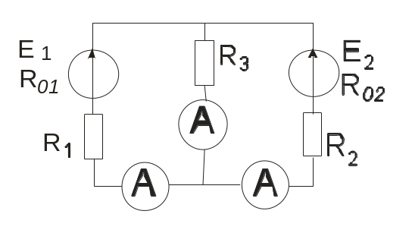
б) монтажна схема:
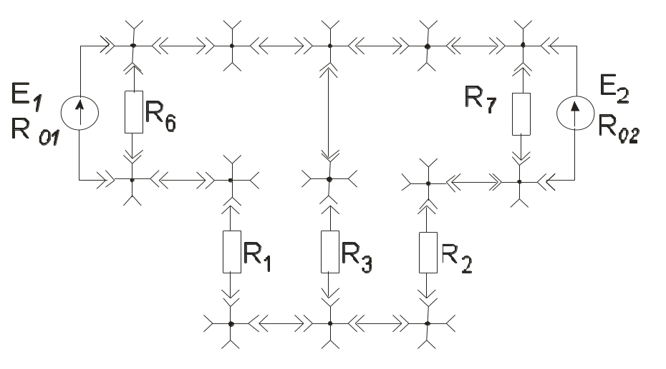
Рис. 3.2 Схема досліджуваного кола
2. Вимірити силу струмів і напруги віток кола, які створюються спільною дією джерел ЕРС Е₁ та Е₂. Експериментально визначити електрорушійні сили Е₁ та Е₂ джерел живлення та обчислити їхні внутрішні опори (див. лаб. роботу №1 та №2). Результати вимірів і обчислень занести в табл. 3.1.

Таблиця 3.1
E (в) | U₀ (в) | I (мА) | R₀ (Ом)
E₁= 21,28 | 20,4 | 130 | 6,7692
E₂=9,77 | 9,645 | 52 | 2,4038

3. Вимірити силу струмів і напруги віток кола, враховуючи їхній напрямок, при дії джерела ЕРС Е₁. Замість джерела Е₂ підключити опір, величина якого дорівнює внутрішньому опору R₀₂. Дані дослідів занести в табл. 3.2.
4. Вимірити силу струмів і напруги віток кола, враховуючи їхній напрямок, при дії джерела ЕРС Е₂. Замість джерела Е₁ підключити опір, величина якого дорівнює внутрішньому опору R₀₁. Дані дослідів занести в табл. 3.2.
Таблиця 3.2
Дж. | Робота | Струми віток і напруги на елементах кола |  |  |  |  |  |  |  |  | Вхідні та взаємні провідн.
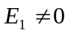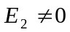 | Розрах |  | 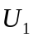 |  |  | 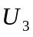 | 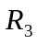 | 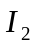 | 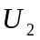 | 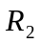 | 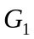 | 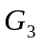 | 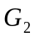
 | Дослід | 147 | 7,82 | 52,86 | 119 | 12.05 | 101,35 | 27 | 2,1 | 76,26 | 0,0047 | 0.0038 | 0,0008
 | Розрах | 152,29 | 8,05 | 52,86 | 120,4 | 12,2 | 101,35 | 31,8 | 2,42 | 76,26 | 0,0049 | 0,0038 | 0,001
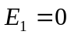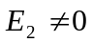 | Розрах | 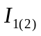 | 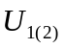 |  | 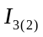 | 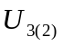 |  | 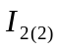 | 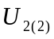 |  | 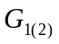 | 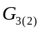 | 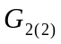
 | Дослід | -50 | -2,635 | 52,86 | 30 | -3,035 | 101,35 | 81 | 6,13 | 76,26 | -0,0051 | 0,003 | -0,0083
 | Розрах | -52,57 | -2,778 | 52,86 | 30,9 | -3,13 | 101,35 | 83,48 | 6,366 | 76,26 | -0,0053 | 0,003 | -0,0085
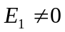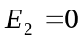 | Розрах | 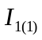 | 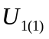 |  | 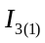 | 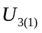 |  | 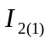 | 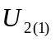 |  | 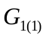 | 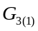 | 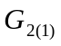
 | Дослід | 198 | 10,52 | 52,86 | 82 | 8,335 | 101,35 | 112 | 8,44 | 76,26 | 0,0093 | 0,039 | 0.0053
 | Розрах | 204,48 | 10,8 | 52,86 | 89,14 | 9,03 | 101,35 | 115,3 | 8,79 | 76,26 | 0,0096 | 0,0041 | 0,0054

5. За результатами дослідів визначити величини опорів R₁, R₂ та R_{З} і занести їх у табл. 3.2.
6. Користуючись методом накладання розрахувати коло рис. 3.1. Результати розрахунків занести в табл. 3.2. і порівняти з результатами відповідних дослідів.
Розрахуємо коло на малюнку 3.1 за методом накладання:
p=3; q=2; кількість рівнянь n = p – q = 2;
Складемо систему рівнянь:
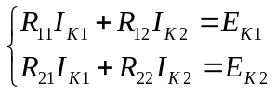
1) Знайдемо силу струмів і напруги віток кола, які створюються спільною дією джерел ЕРС Е₁ та Е_{2.}

Знайдемо параметри рівнянь:
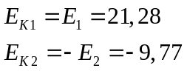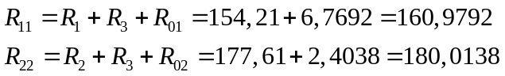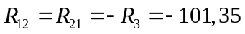
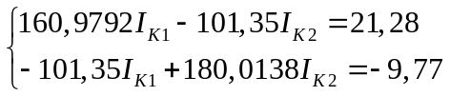
Розв’яжемо систему та знайдемо струми:
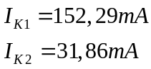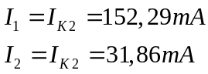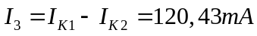
Знайдемо напруги на вітках кола:
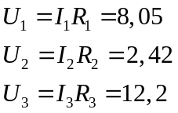
2) Знайдемо силу струмів і напруги віток кола, враховуючи їхній напрямок, при дії джерела ЕРС Е₂.
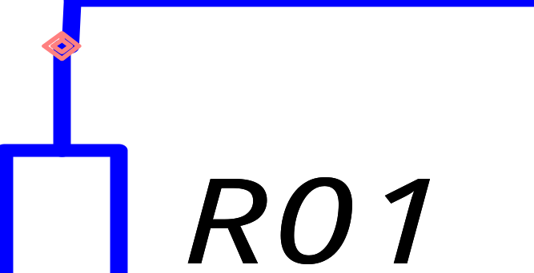
Знайдемо параметри рівнянь:
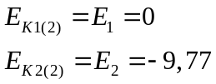
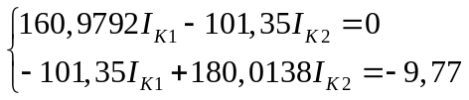
Розв’яжемо систему та знайдемо струми:
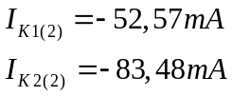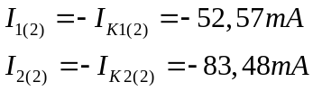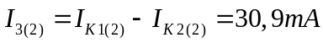
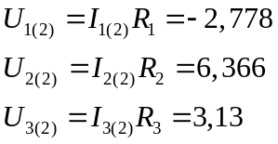
3) Знайдемо силу струмів і напруги віток кола, враховуючи їхній напрямок, при дії джерела ЕРС Е₁.

Знайдемо параметри рівнянь:
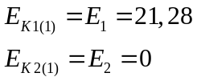
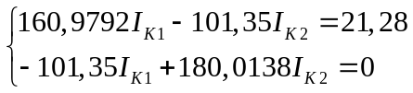
Розв’яжемо систему та знайдемо струми:
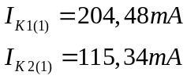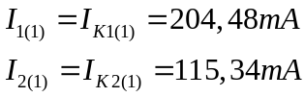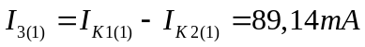
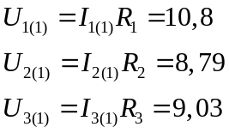
7. Визначити вхідні і взаємні провідності віток; використати їх для розрахунку відповідних струмів; одержані результати занести в таблицю 3.2 і порівняти з результатами дослідів.
Визначимо вхідні і взаємні провідності віток:
1) ПРИ спільній дії джерел ЕРС Е₁ та Е_{2.}
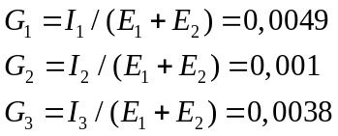
1) ПРИ дії джерела ЕРС Е₂.
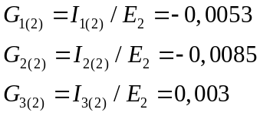
2) ПРИ дії джерела ЕРС Е₁.
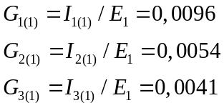
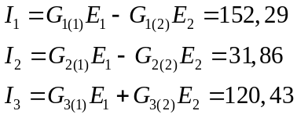
8. Зробити висновки по роботі.
Завдання на навчально-дослідну роботу студентів
1. Користуючись методом накладання, визначити, при якій величині ЕРС E₁ струм I₃=0, якщо параметри інших елементів електричного кола залишаться незмінними.
2. Визначити, якою повинна бути величина ЕРС Е₂, щоб сила стуму першої вітки збільшилась вдвічі,
3. Розрахувати силу струму віток, якщо напрямок ЕРС Е₂ зміниться на протилежний.
Навчально-дослідна робота
1. Користуючись методом накладання, визначити, при якій величині ЕРС E1 струм I₃=0, якщо параметри інших елементів електричного кола залишаться незмінними.

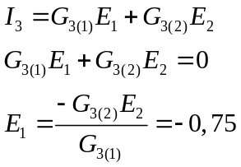

2. Визначити, якою повинна бути величина ЕРС Е2, щоб сила стуму першої вітки збільшилась вдвічі.

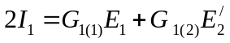
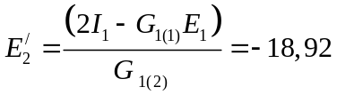

3. Розрахувати силу струму віток, якщо напрямок ЕРС Е₂ зміниться на протилежний.

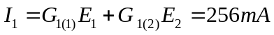
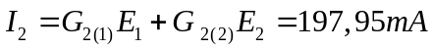
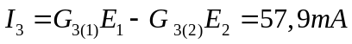
Висновок: З ходом роботи було перевірено справедливість принципу накладання в колах постійного електричного струму. Експериментальні дані, підтвердили його, з певною похибкою оскільки при вимірюванні завжди є похибка, а також внутрішні опори джерел не були викладені з 100 відсотковою точністю на магазинах, так як це підраховано в розрахунках Завдання на навчально-дослідну роботу показали, що даний метод є досить зручним для розрахунків електричних кіл, у яких не міняється структура, але змінюються параметри джерел.

